**Задача 1.** Найти неопределенные интегралы.



**Задача 2.** Вычислить определенные интегралы.



**Задача 3.** Найти неопределенные интегралы.



**Задача 4.** Вычислить определенные интегралы.



**Задача 5.** Найти неопределенные интегралы.



Разделим дробь





Разложим дробь на простейшие





При , 

При , 

При , 

Отсюда 



**Задача 6.** Найти неопределенные интегралы.



Разложим дробь на простейшие





При , 

При , 

Приравнивая коэффициенты при , 

Приравнивая коэффициенты при , 

Отсюда 

**Задача 7.** Найти неопределенные интегралы.



Разложим дробь на простейшие





При , 

Приравнивая коэффициенты при , 

Приравнивая коэффициенты при , 

Приравнивая коэффициенты при , 

Отсюда 



**Задача 8.** Вычислить определенные интегралы.



Разложим дробь на простейшие





При , 

Приравнивая коэффициенты при , 

Приравнивая коэффициенты при , 

Приравнивая коэффициенты при , 

Отсюда 

**Задача 9.** Вычислить определенные интегралы.





При , 

При , 

Отсюда 



**Задача 10.** Вычислить определенные интегралы.



**Задача 11.** Вычислить определенные интегралы.



**Задача 12.** Вычислить определенные интегралы.



**Задача 13.** Найти неопределенные интегралы.



**Задача 14.** Вычислить площади фигур, ограниченных графиками функций.



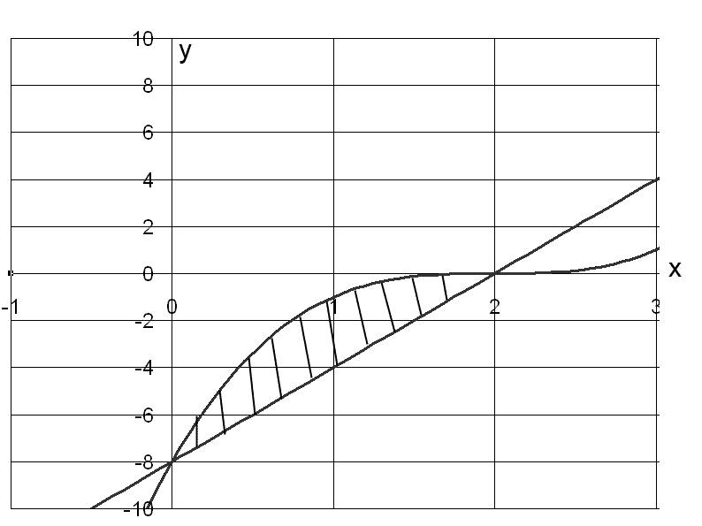



**Задача 15.** Вычислить площади фигур, ограниченных линиями, заданными уравнениями.



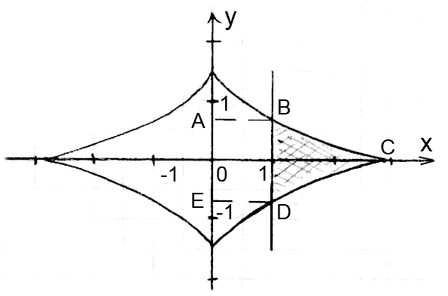



Пределы интегрирования найдем из решения неравенства

.



**Задача 16.** Вычислить площади фигур, ограниченных линиями, заданными уравнениями в полярных координатах.



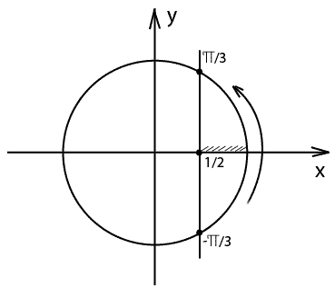



Отсюда 

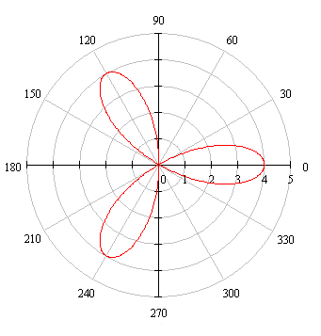





**Задача 17.** Вычислить длины дуг кривых, заданных уравнениями в прямоугольной системе координат.

.



**Задача 18.** Вычислить длины дуг кривых, заданных параметрическими уравнениями.







**Задача 19.** Вычислить длины дуг кривых, заданных уравнениями в полярных координатах.









**Задача 20.** Вычислить объемы тел, ограниченных поверхностями.



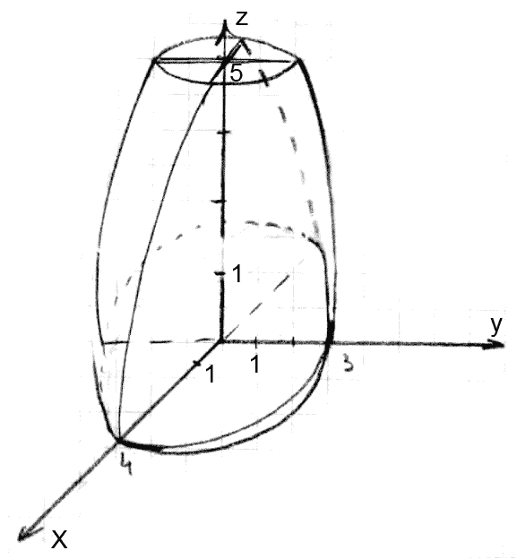

Поперечным сечением является эллипс.



Площадь эллипса 

Объем



**Задача 21.** Вычислить объемы тел, образованных вращением фигур, ограниченных графиками функций, относительно оси вращения .



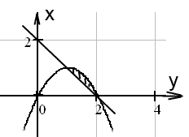



**Задача 22.** *Варианты 1-10.* Вычислить силу, с которой вода давит на плотину, сечение которой имеет форму равнобочной трапеции (рис.4.1). Плотность воды, ,ускорение свободного падения положить равным =.

Указание. Давление на глубине равно .



